Додаток до рішення виконавчого комітету
Чорноморської міської ради
від 19.05.2023 № 143

Зміни та доповнення, що вносяться до рішення виконавчого комітету Чорноморської міської ради Одеського району Одеської області від 22.04.2021 № 104

- Доповнити Інструкцію з діловодства в Чорноморській міській раді Одеського району Одеської області, її виконавчих органах та структурних підрозділах та викласти пункти 20, 50, 52, 65, 121, 152, 154, 183 у новій редакції:

«20. В органах та структурних підрозділах міської ради використовуються такі бланки документів:
бланки для листів:
- виконавчого комітету (додаток 2.1 до Інструкції )
- міської ради (додаток 2.2 до Інструкції )
- міського голови (додаток 2.3 до Інструкції )
- структурних підрозділів виконавчого комітету (додаток 2.4 до Інструкції )
- виконавчих органів (додаток 2.5 до Інструкції )
бланк рішення виконавчого комітету міської ради (додаток 3 до Інструкції)
бланк рішення ради ( додаток 4 до Інструкції)
бланк розпорядження міського голови (додаток 5 до Інструкції)
бланк наказу – для виконавчих органів, заступників міського голови, секретаря ради, керуючого справами (додаток 6 до Інструкції)
бланк доручення – для міського голови, заступників міського голови, секретаря ради, керуючого справами (додаток 7 до інструкції).

Виготовлення бланків конкретних видів документів допускається, якщо їх кількість перевищує 200 одиниць на рік.
Розробляються бланки листів виконавчих органів та структурних підрозділів, керівники яких мають право підписувати документи в межах своїх повноважень, зазначених у пункті 52 цієї Інструкції.

50. Додатки оформляються, як правило, на стандартних аркушах паперу. На другому і наступних аркушах додатка робиться відмітка: "Продовження додатка", "Продовження додатка 1".
У разі наявності декількох додатків на них зазначаються порядкові номери, наприклад: Додаток 1, Додаток 2 тощо. Знак "№" перед цифровим позначенням не ставиться.
Додатки до рішень виконавчого комітету та розпоряджень міського голови підписує виконавець відповідного рішення чи розпорядження, додатки до рішень міської ради – відповідно до Регламенту міської ради, на лицьовій стороні останнього аркуша додатка.

52. Документи підписуються посадовими особами міської ради відповідно до їх компетенції, встановлених нормативно-правовими та розпорядчими актами, рішеннями ради про розподіл функціональних обов’язків між заступниками міського голови з питань діяльності виконавчих органів Чорноморської міської ради Одеського району Одеської області та керуючим справами виконавчого комітету Чорноморської міської ради Одеського району Одеської області.
Документи, що надсилаються до керівництва влади вищого рівня, обласної та районної державних адміністрації, обласної та районної ради, правоохоронних чи контролюючих органів підписуються виключно міським головою; заступникам керівництва, керівникам структурних підрозділів обласної та районної державних адміністрацій, обласної та районної ради - секретарем міської ради, заступниками міського голови або керуючим справами відповідно до розподілу обов’язків.
За наявності відповідних повноважень:
- до судових органів документи можуть надсилатись та підписуватись спеціалістами юридичного відділу;
- у випадках, передбачених законодавством, вести листування з уповноваженими підрозділами (уповноваженими особами) з питань запобігання та виявлення корупції інших відповідних органів, Національним агентством з питань запобігання корупції, іншими спеціально уповноваженими суб'єктами у сфері протидії корупції з питань може уповноважений з антикорупційної діяльності.
За наявності відповідних повноважень та за дорученням міського голови листи до правоохоронних чи контролюючих органів, органів виконавчої влади можуть надсилатись та підписуватись секретарем міської ради, заступниками міського голови або керуючим справами відповідно до розподілу обов’язків.
65. Керівники органів та структурних підрозділів міської ради, що подають проєкти рішень, розпоряджень, зобов’язані погоджувати їх з усіма зацікавленими особами.
Усі проєкти рішень виконкому, міської ради та розпоряджень міського голови підлягають обов'язковому візуванню, на зворотній стороні бланку заступниками міського голови відповідно до функціональних повноважень, керуючим справами виконавчого комітету, уповноваженим з антикорупційної діяльності, начальником управління державної реєстрації прав та правового забезпечення або начальником юридичного відділу, керівником структурного підрозділу, в якому його створено, начальником загального відділу (для рішень виконавчого комітету), начальником організаційного відділу та секретарем міської ради (для рішень міської ради). Додатки до розпоряджень міського голови, рішень виконавчого комітету підписуються виконавцем відповідного рішення, додатки до рішень міської ради відповідно до Регламенту міської ради
До проєктів розпоряджень та рішень виконкому/ради готуються пояснювальні записки та порівняльні таблиці (при внесенні змін та доповнень).

Не візування проєктів рішень виконкому, міської ради та розпоряджень міського голови особами, зазначеними в цьому пункті, не є перешкодою для подальшого їх розгляду.
Питання, пов’язані з виконанням бюджету, використанням бюджетних коштів в обов’язковому порядку погоджуються з фінансовим управлінням.
Всі проєкти документів, зазначені в цьому пункті, підлягають обов’язковому візуванню спеціалістами юридичного відділу або начальником управління державної реєстрації прав та правового забезпечення. Для подання проєктів на візування встановлюються наступні строки:
- проєкти рішень міської ради подаються на візування до юридичного відділу за три робочі дні до проведення засідання постійної депутатської комісії, на якому буде розглядатись проєкт відповідного рішення ради.
- проєкти рішень виконавчого комітету міської ради подаються на візування до юридичного відділу за п’ять робочих днів до проведення засідання виконавчого комітету міської ради.
- проєкти розпоряджень міського голови, договорів та угод, що укладаються від імені міської ради та виконавчого комітету міської ради подаються на візування до юридичного відділу завчасно.
Спеціалісти юридичного відділу у строк, що не перевищує двох робочих днів, із дня надходження проєктів на візування, перевіряють проєкти рішень, розпоряджень, договорів, угод на відповідність чинному законодавству України. У разі виявлення невідповідності запропонованого проєкту вимогам чинного законодавства, спеціалістами юридичного відділу готується відповідний висновок/зауваження.
Для оперативного вирішення завдань, покладених на юридичний відділ, начальник управління державної реєстрації прав та правового забезпечення без додаткових погоджень має право доступу до всіх документів, розпорядником яких є міська рада та її виконавчі органі, та до документів, розпорядником яких є комунальні підприємства/ установи міста.
На візування разом із проєктом рішення міської ради, рішення виконавчого комітету, розпорядження міського голови в обов'язковому порядку надається повний пакет документів, які є підставою для прийняття відповідного рішення чи розпорядження.
Всі учасники візувань розпоряджень міського голови та рішень виконавчого комітету та міської ради погоджують вказані проєкти у строк, що не перевищує два робочих дня з часу їх отримання.
121. Копії протоколів засідань виконкому або витяги з них засвідчуються печаткою загального відділу, засідань міської ради – печаткою організаційного відділу і надсилаються у разі потреби заінтересованим установам, посадовим особам, працівникам.
Оригінали розпоряджень міського голови, рішень виконавчого комітету та міської ради гербовими печатками не засвідчуються. Копії розпоряджень міського голови, рішень виконавчого комітету засвідчуються печаткою загального відділу, копії рішень міської ради – печаткою організаційного відділу.
Міський голова, секретар ради, заступники міського голови, керуючий справами виконкому, керівники структурних підрозділів міської ради проводять наради з метою оперативного розгляду вирішення питань, що належать до їх компетенції.
Організація проведення нарад у міського голови з галузевих питань та оформлення протоколів цих нарад покладається на відповідні структурні підрозділи міської ради.
Прийняті на нарадах рішення оформляються протоколами не пізніше, ніж у триденний строк, після їх проведення. Протокол наради підписує головуючий та працівник, який вів протокол. На підпис головуючого (міського голови, його заступників, керуючого справами виконкому) ставиться гербова печатка, за потребою.
Протоколи засідань комісій підписуються головою і секретарем відповідної комісії, реєструються і зберігаються у комісії згідно з вимогами цієї Інструкції. Якщо головуючим на засіданні комісії є міський голова або його заступник, тоді зазначається повна назва посади і підпис може засвідчуватися гербовою печаткою, наприклад: заступник міського голови, голова комісії (підпис, прізвище, ініціали або ініціал імені, прізвище).
152. Метою попереднього розгляду документів є відокремлення таких, що потребують обов’язкового розгляду керівництвом міської ради, визначення необхідності реєстрації документів, а також встановлення термінів виконання документів.
Терміновому обов’язковому розгляду міським головою підлягають акти органів державної влади та доручення вищих посадових осіб, запити, звернення, а також кореспонденція Верховної Ради України, Адміністрації Президента України, Кабінету Міністрів України, міністерств, крім того, кореспонденція, що надходить від установ вищого рівня, рішення обласної ради, розпорядження та доручення голів обласної та районної державних адміністрації, листи, запити та звернення депутатів, постійних комісій міських рад, а також найважливіші документи, які містять інформацію з основних питань діяльності і потребують вирішення безпосередньо міським головою.
154. Всі документи, що надходять на адресу міської ради, виконавчого комітету передаються на розгляд міському голові.
183. Після виконання документ знімається з контролю. Документи вважаються виконаними і знімаються з контролю після виконання завдань, запитів, повідомлення про результати заінтересованим установам і особам або іншого підтвердження виконання.
Загальний відділ після виконання документа перевіряє відповідність кінцевого результату поставленому завданню, за результатом чого приймає рішення про припинення моніторингу та зняття з контролю.
2. Доповнити Інструкцію додатками 2.4, 2.5.

3.Додатки до Інструкції 2.1, 2.2, 2.3, 12,13,14,15 викласти у новій редакції:

Додаток 2.1 до Інструкції  (нова редакція), пункт 20  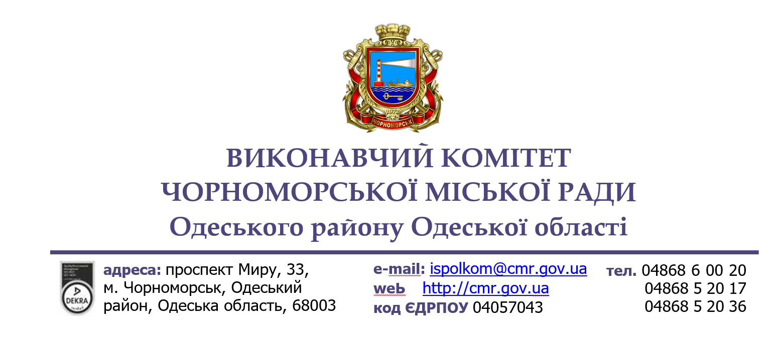  Додаток 2.2 до Інструкції  (нова редакція), пункт 20  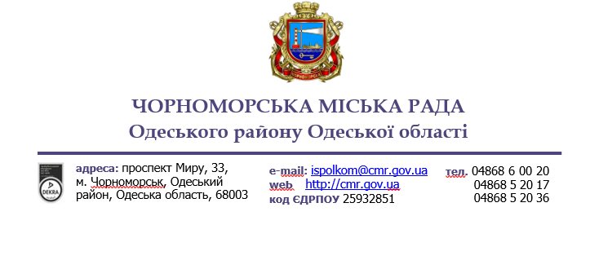  Додаток 2.3 до Інструкції  (нова редакція), пункт 20  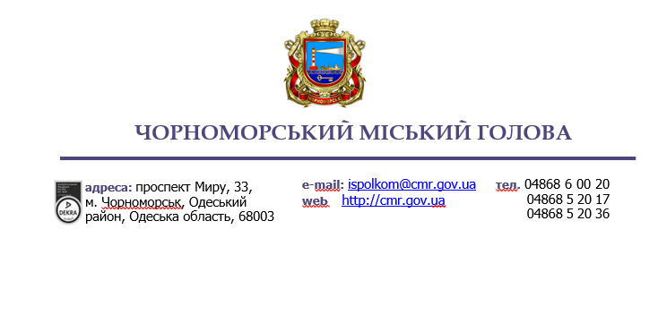 | Додаток  )

Додаток 2.4 до Інструкції
( пункт 20)
Зразок
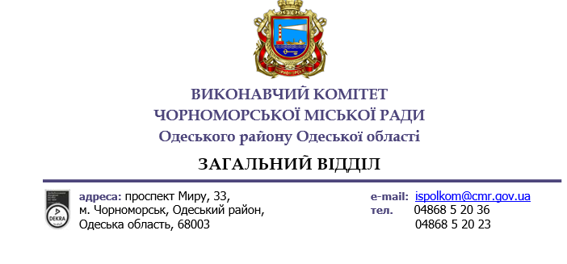

Додаток 2.5 до Інструкції
( пункт 20)
Зразок

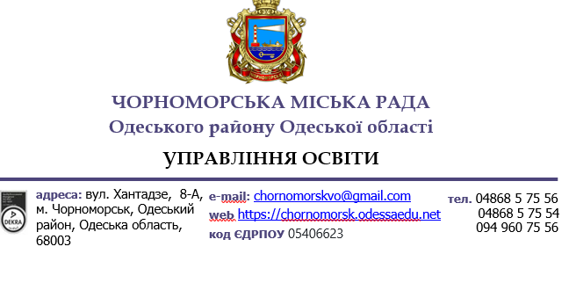

Додаток 12 до Інструкції
(нова редакція), пункт 205

Виконавчий комітет Чорноморської міської
ради Одеського району Одеської області
Найменування структурного підрозділу

НОМЕНКЛАТУРА СПРАВ
______________ № ____________

на __________ рік

назва розділу

Індекс  справи | Заголовок справи  (тому, частини) | Кількість справ (томів, частин) | Строк  зберігання справи (тому, частини)  і номери статей  за переліком | Примітка
1 | 2 | 3 | 4 | 5

Посада керівника
структурного підрозділу
__________ _________________________
(підпис) (ініціал імені, прізвище)

Посада керівника архіву (особи,
Відповідальної за архів) установи
___________ ____________________
(підпис) (ініціали, прізвище)

Підсумковий запис про категорії та кількість справ, складених
у _______ році у структурному підрозділі

 |  | У тому числі
За строками зберігання | Всього | таких,  що переходять | з відміткою "ЕПК"
Постійного
Тривалого (понад 10 років)
Тимчасового (до 10 років включно)
_______________
Всього

Посада особи, відповідальної
за діловодство в структурному
підрозділі ________ _____________________
(підпис) (ініціал імені, прізвище)
_______________
(дата)

Підсумкові відомості передано до загального відділу

Посада особи, відповідальної
за передачу відомостей ________ _____________________
(підпис) (ініціал імені, прізвище)
_______________
(дата)

______________
* У разі наявності експертної комісії структурного підрозділу
Додаток 13 до Інструкції
(нова редакція), пункт 205

Виконавчий комітет Чорноморської міської  ради Одеського району  Одеської області  НОМЕНКЛАТУРА СПРАВ  на_________рік |  | ЗАТВЕРДЖУЮ  Керуючий справами виконкому  ________ ____________________  (підпис) (ініціал імені, прізвище)  МП

Індекс  справи | Заголовок справи  (тому, частини) | Кількість справ (томів, частин) | Строк  зберігання справи (тому, частини)  і номери статей  за переліком | Примітка
1 | 2 | 3 | 4 | 5
___________________________________________________________________________
(назва розділу*)

Начальник загального відділу _________ ________________________
(підпис) (ініціал імені, прізвище)
_________________
(дата)

Начальник архівного відділу
_____ _________________________
(підпис) (ініціал імені, прізвище)

СХВАЛЕНО  Протокол засідання експертної комісії архівного відділу виконкому міської ради  ____________ № __________ |  | ПОГОДЖЕНО  Протокол засідання експертно-  перевірної комісії Державного архіву  Одеської області  ____________ № __________

Підсумковий запис про категорії та кількість справ, складених
у _______ році в установі

 |  | У тому числі
За строками зберігання | Всього | таких,  що переходять | з відміткою "ЕПК"
Постійного
Тривалого (понад 10 років)
Тимчасового (до 10 років включно)
Всього

Начальник загального відділу _________ ____________________
(підпис) (ініціал імені, прізвище)
_________________
(дата)

Підсумкові відомості передано в архівний відділ міської ради
Посада особи, відповідальної
за передачу відомостей ________ _____________________
(підпис) (ініціал імені, прізвище)
_______________
(дата)

_______________
* Найменування структурного підрозділу (для установ, в яких немає структурних підрозділів, напряму діяльності).
Додаток 14 до Інструкції
(нова редакція), пункт 205

Виконавчий комітет Чорноморської міської ради Одеського району Одеської області  АКТ  _____________№_______________  м. Чорноморськ | ЗАТВЕРДЖУЮ  Керуючий справами виконавчого комітету міської ради  ___________ ___________________  (підпис) (ініціал імені, прізвище)  _____________  (дата)
Про вилучення для знищення
документів, не внесених до Національного архівного фонду

На підставі ______________________________________________________
(назви і вихідні дані переліку документів
________________________________________________________________
із зазначенням строків їх зберігання або типової (примірної) номенклатури справ )

відібрано для знищення як такі, що не мають культурної цінності та втратили практичне значення, документи фонду № ____________________________
(найменування фонду)

№  з/п | Заголовок справи  або  груповий  заголовок справ | Дата справи  або останнідати справ | Номери описів (номен-  клатур) за рік (роки) | Індекс справи (тому, частини)  за номен-клатурою або номер справи за описом | Кіль-  кість справ (томів, частин) | Строки зберігання справи (тому, частини) і  номери статей  за переліком | При-мітка
1 | 2 | 3 | 4 | 5 | 6 | 7 | 8

Разом _________________________________ справ за _____________ роки
(цифрами і словами)
Посада особи,
яка проводила експертизу
цінності документів __________________________
(підпис) (ініціал імені, прізвище)
________________
(дата)

СХВАЛЕНО  Протокол засідання експертної комісії  Установи  _____№ _________ | СХВАЛЕНО ПОГОДЖЕНО  Протокол засідання Протокол засідання  експертної комісії експертно-  архівного відділу виконкому перевірної комісії  міської ради Державного архіву  Одеської області _____№ _________ _____№_____________
Описи справ постійного (тривалого) зберігання за ___________ роки схвалено, а з особового складу погоджено експертно-перевірною комісією Державного архіву Одеської області (протокол від __________ № ____________)

Документи в кількості _______________________________________справ
(цифрами і словами)
вагою _____________ кг здано в _______________________
(найменування установи)
на переробку за приймально-здавальною накладною від _____________№_____.

Посада особи,
яка здала документи _________ ___________________________
(підпис) (ініціал імені, прізвище)
_____________
(дата)

Посада особи,
яка прийняла документи _________ ___________________________
(підпис) (ініціал імені, прізвище)
_____________
(дата)

Додаток 15 до Інструкції
(нова редакція), пункт 205

____________________________________________________________
(найменування установи)
____________________________________________________________
(найменування структурного підрозділу)

ЗАТВЕРДЖУЮ
Найменування посади керівника
структурного підрозділу
_________ ___________________
(підпис) (ініціал імені, прізвище)
_____________
(дата)

ОПИС №________

___________________________________________________________________
(назва розділу)

№ | Індекс справи  (тому, частини) | Заголовок справи (тому, частини) | Крайні дати справи (тому, частини) | Кількість аркушів у справі (томі, частині) | Строк зберігання справи (тому, частини),  стаття  за переліком* | При-мітка
1 | 2 | 3 | 4 | 5 | 6 | 7

У цей опис включено ____________________ справ з № ______ по № ______
у тому числі:
літерні номери ___________
пропущені номери ________

Посада укладача опису __________________________
(підпис) (ініціал імені, прізвище)
________________
(дата)

СХВАЛЕНО  Начальник загального відділу  ____________№ _____________ | СХВАЛЕНО  Протокол засідання експертної комісії** структурного підрозділу  ____________№ _____________
Передав ______________________________________________ справ
(цифрами і словами)
Посада працівника
структурного підрозділу _________ ___________________________
(підпис) (ініціал імені, прізвище)
_____________
(дата)

Прийняв ______________________________________________ справ
(цифрами і словами)

Начальник загального (архівного)
відділу _________ ___________________________
(підпис) (ініціал імені, прізвище)
_____________
(дата)

___________________
* Графа шоста не заповнюється в описах справ постійного зберігання.
** За наявності експертної комісії структурного підрозділу.

4. Внести зміни в додатки 3,4,5 до Інструкції :

- із додатку 3 словосполучення «Керуючий справами» замінити словом «Виконавець»;
- із додатку 4 словосполучення «Секретар ради» замінити словом «Виконавець»;
- із додатку 5 словосполучення «Керуючий справами» замінити словом «Виконавець».

Керуюча справами Наталя КУШНІРЕНКО

